Lernfeld 5 Elektroenergieversorgung und Sicherheit von Betriebsmitteln gewährleisten

Inhalt: Zeiger- und Linienbilder bei Wechselstrom für ohmsche/induktive/kapazitive
Belastung zeichnen und Kompensation beschreiben.

Arbeitsauftrag: Schauen Sie sich das Video zum Thema Kompensation an und protokollieren Sie alle relevanten Messdaten mit. Diese werden für die folgenden Arbeitsaufträge und Ausarbeitungen benötigt.

Schaltplan zum Versuchsaufbau:

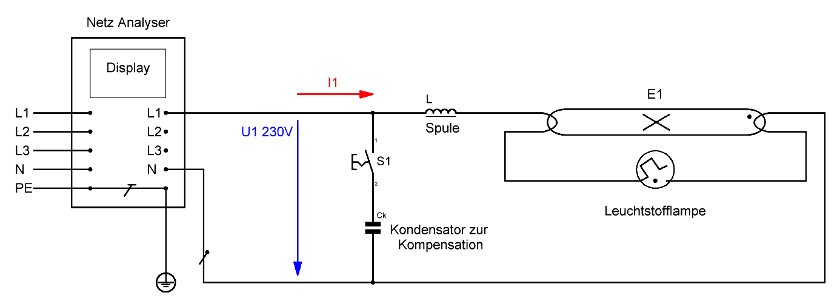

- Vervollständigen Sie die Zeichnung mit den Größen Schein-, Wirk- und Blindleistung für das Leistungsdreieck ohne Kompensation und mit Kompensation (Hilfe: siehe Fachkundebuch).

Graphische Darstellung der Größen Schein-, Wirk- und Blindleistung (Leistungsdreieck)
- Übertragen Sie die ermittelten Messwerte (ohne und mit Kompensation C_{k}) und zeichnen Sie für diese Messwerte das Leistungsdreieck. Legen Sie einen sinnvollen Maßstab fest.

Tabelle ohne C_{k}

Scheinleistung S₁/VA | Wirkleistung  P/W | Blindleistung  Q_{L}/var | I₁/mA | cosϕ₁ | ϕ₁/°

Tabelle mit C_{k} (Hinweis: Die Blindleistung (Q_{L}-Q_{c})/var wurde angepasst da der Netz Analyser nicht die Strangblindleistung sondern die Gesamtblindleistung anzeigt)

Scheinleistung S₂/VA | Wirkleistung  P/W | Blindleistung  (Q_{L}-Q_{c})/var | I₂/mA | cosϕ₂ | ϕ₂/°
 |  | 7,3

- Lösung Ihrer Zeichnung. Maßstab: cm ≙ var

- Ermitteln Sie aus Ihrer Zeichnung die Blindleistung Q_{C} und berechnen Sie den erforderlichen Kondensator C_{k}.

- Wählen Sie einen geeigneten Kondensator aus (siehe Tabelle im Anhang). Vergleichen Sie den ermittelten Wert für C_{k} mit dem von Ihnen berechneten Wert und beurteilen Sie ihr Ergebnis.

- Ermitteln Sie zeichnerisch die Gesamtleistung $s=f(α°)$ für folgendes Liniendiagramm.
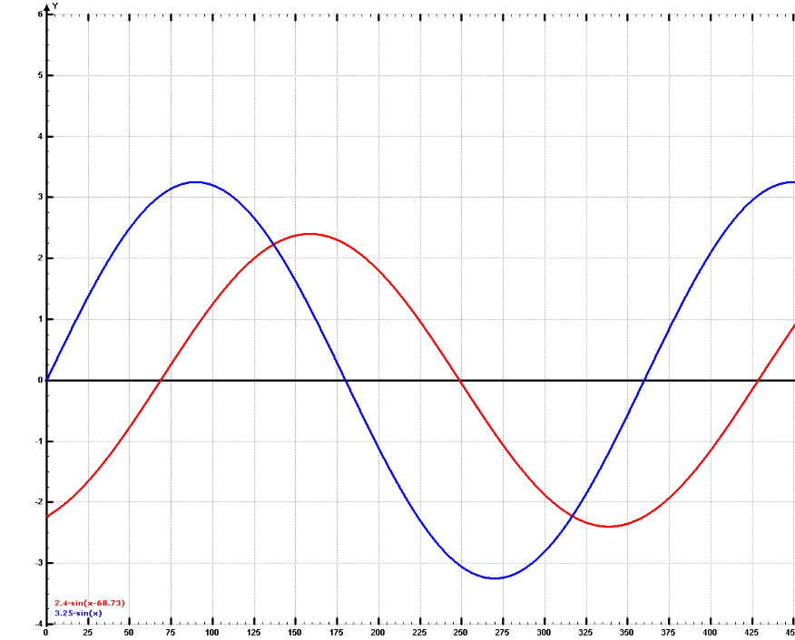

Hinweis: Der Strom I eilt der Spannung U nach, induktiver Verbraucher L. Schraffieren Sie die
Leistung unterhalb der Nulllinie. (Arbeitsblatt siehe Anhang)

- Ermitteln Sie den Betrag der Scheinleistung S und vergleichen Sie diesen mit den gemessenen Werten aus der „Tabelle ohne C_{k}“. Beachten Sie den Umrechnungsfaktor $\sqrt{2}$.

- Erstellen Sie mit der App GeoGebra Classic ( ) das Liniendiagramm für die Strom- und Spannungswerte aus der „Tabelle mit C_{k}“.
Beachten Sie den Umrechnungsfaktor $\sqrt{2}$.

- Lösungsvorschlag mit der App GeoGebra Classic

Darstellung ohne Kompensation

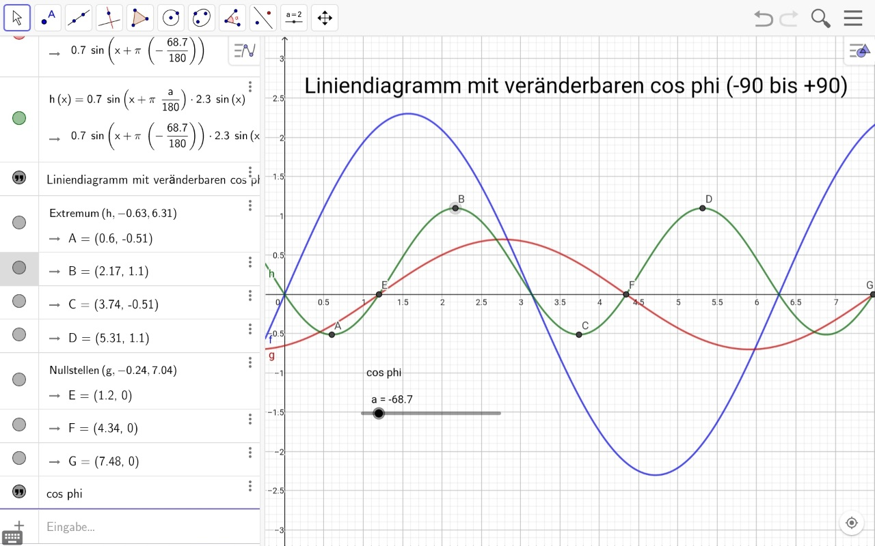

Darstellung mit Kompensation

